广东海洋大学2006—— 2007学年第一学期
班级： 姓名： 学号： 试题共 页 加白纸 2 张
密 封 线
GDOU-B-11-302
《高等数学》课程试题（B）
课程号： | 1921006x1 | √ | 考试 | □ | A卷 | √ | 闭卷
课程号： | 1921006x1 | □ | 考查 | √ | B卷 | □ | 开卷

题 号 | 一 | 二 | 三 | 四 | 五 | 六 | 七 | 八 | 九 | 十 | 总分 | 阅卷教师
各题分数 | 21 | 25 | 30 | 10 | 7 | 7 |  |  |  |  | 100
实得分数
一、填空（21分，每小题3分）
1．若函数$f(x)=\left\{\begin{matrix}e^{x}, x<0 \\ a +x, x≥0\end{matrix}\right.$在$x=0$点连续，则$a$= 1
2．函数$y=a\text{sin}x+\frac{1}{3}\text{sin}3x$在$x=\frac{π}{3}$处取得极值，则$a=$ 2
3．若$f^{'}(0)$存在，且$f(0)=0$，则$\underset{x→0}{\text{lim}}\frac{f(x)}{x}=$$f^{'}(0)$
4. 曲线$y=e^{x}$在点$( 0 , 1)$处的法线方程为 x+y-1=0
5．函数$y=x^{2}\text{ln}x$的二阶导数$y^{''}=$ 2lnx+3
6．设$f(x)$具有原函数为$F(x)$，则$\int{x}f^{'}(x)\text{dx}=$ xf(x)-F(x)+C
7．$\int{(x+\sqrt{1−x^{2}}}) ^{2}\text{dx}=$ 2
二、计算题（每小题5分，共25分）
1、$\underset{x→0}{\text{lim}}(1−3x)^{\frac{1}{x}}$
解：原式=
2 $\underset{x→1}{\text{lim}}\frac{x^{3}−3x+2}{x^{3}−x^{2}−x+1}$
解：原式=
3 设$y=x\text{arcsin}\frac{x}{2}+\sqrt{4−x^{2}},$求$\text{dy}$
4．求由方程$x−y+\frac{1}{2}\text{sin}y=0$所确定的隐函数$y$的二阶导数$\frac{d^{2}y}{{\text{dx}}^{2}}$
解： 两边对x求导
5．求曲线$y=\text{ln}(1+x^{2})$的凸凹区间与拐点.
解：得x=1
x |  | -1 | (-1,1) | 1
 | - |  | + |  | -
f(x) | 凸 | 拐 | 凹 | 拐 | 凸

三．求下列积分（每小题6分，共30分）
1．$\int{\frac{x}{\sqrt{9−4x^{2}}}} \text{dx}$
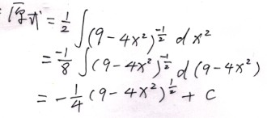
2 $\int{\text{arctan}\text{xdx}}$
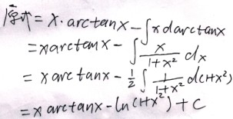

3．$\int{\sqrt{\text{cos}x−{\text{cos}}^{3}x}}\text{dx}$

4 $\int{\frac{1}{1+\sqrt{x}}} \text{dx}$
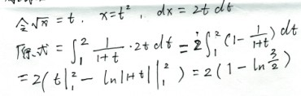

5．$\int{\frac{1}{x(x^{2}+1)}} \text{dx}$
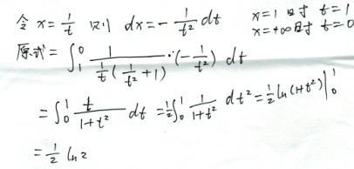

四 求由曲线$y=3x^{2}$,直线$x=1$以及$x$轴所围成的平面图形的面积及该图形绕$y$轴旋转一周所得旋转体的体积.（10分）
解：略

五 要造一长方体的带盖箱子，体积为72平方厘米，而底面长与宽的比为$2$：$1$，问长、宽、高各为多少时，表面积最小，求出表面积。（7分）
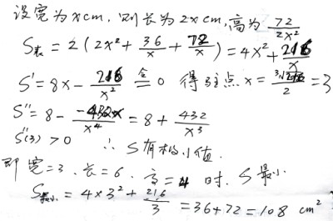

六 证明：当$x>0$时，$\text{ln}(1+x)>x−\frac{1}{2}x^{2}$.（7分）

